附件

广东省汽油车燃油蒸发排放控制系统
检验操作指南（试行）

广东省生态环境厅
2021年11月

目 录

1 适用范围及规范性引用文件 1
1.1 适用范围 1
1.2 规范性引用文件 1
2 设备与软件要求 2
2.1 仪器设备要求 2
2.2 软件要求 3
3 检测项目及流程 5
4 检验要求及操作规程 7
4.1 检验要求 7
4.2 操作规程 7
5 结果判定 10
6 注意事项 11
7 附录 12
7.1 汽油车燃油蒸发排放控制系统外观检验记录表 12
7.2 汽油车燃油蒸发排放控制系统检验报告 13

1 适用范围及规范性引用文件

1.1 适用范围
本指南在《汽油车污染物排放限值及测量方法（双怠速法及简易工况法）》（GB 18285-2018）附录E（规范性附录）“燃油蒸发排放控制系统检验”的基础上，细化规定了汽油车燃油蒸发排放检验的设备与软件要求、检测项目与流程、检验要求及操作规程、结果判定、注意事项及附录等内容。
本指南适用于汽油车燃油蒸发排放检验，包括注册登记检验、在用汽车检验和监督抽测检验。
本指南由广东省生态环境厅组织制订。
本指南起草单位：广州市机动车检测行业协会、广东省广州生态环境监测中心站。

1.2 规范性引用文件
本指南引用了下列文件或其中的条款。凡是未注明日期的引用文件，其最新版本适用于本指南。
① GB 18285 汽油车污染物排放限值及测量方法（双怠速法及简易工况法）
② GB 18296 汽车燃油箱安全性能要求和试验方法
③ GB 18352.5-2013 轻型汽车污染物排放限值及测量方法（中国第五阶段）
④ GB 18352.6-2016 轻型汽车污染物排放限值及测量方法（中国第六阶段）
⑤ HJ/T 390 环境保护产品技术要求汽油车燃油蒸发污染物控制系统（装置）

2 设备与软件要求

2.1 仪器设备要求
测试设备主要包括：燃油蒸发检测仪、惰性气体源（或惰性气体发生器）、空气压缩机等，由中央控制系统集中控制。
① 燃油蒸发检测仪的加压气体压力不得低于 9800 Pa，具有压力泄漏自检功能；当压力满足不了测试要求时，设备应报警并锁止。
检测过程中，气体压力的采样频率不小于 2 Hz。
② 惰性气体源应能持续为检测提供高纯氮气或等效的无毒、非温室效应的惰性气体对燃油蒸发系统进行加压。
③ 若惰性气体源为瓶装压缩气体时，空气压缩机为非必配设备。
④ 燃油蒸发检测仪应配备可以固定并连接在待检车燃油加油口上的联接器，将加压气体输入到燃油箱中。
⑤ 在对车辆进行加油口压力测试时，燃油蒸发检测仪应能准确控制加入油箱的惰性气体，且加入气体的压力应能达到 3500±250 Pa。
⑥ 在对车辆进行油箱盖压力损失测试时，燃油蒸发检测仪应能准确控制惰性气体的压力达到 7000±250 Pa。
⑦ 燃油蒸发检测设备必须在校准或检定的有效期内。每天使用设备前，均应按照使用说明书的要求，通过设备自检。
燃油蒸发检测系统应配备电子气象参数感应器，及在检定有效期内的常规温湿度计、大气压力计。

2.2 软件要求
燃油蒸发检测的中央控制系统应能向生态环境主管部门实时发送检测数据，不得离线传送检测过程数据和结果。
① 检验设备使用的计算机应专机专用，除安装操作系统、一套检验设备控制软件及必要的杀毒软件外，不应安装其他与排放检验无关的软件。
② 软件应有本地数据库，系统软件根据车辆情况自动从本地数据库加载测试所需要的全部信息，当本地数据库未完成建立时，应允许手动输入测试所需的全部信息，这些信息应至少包括以下必输项：车辆信息包括车辆号牌号码、车辆品牌、累计行驶里程、车辆型号、车辆识别代码（VIN）、初次登记日期（或生产日期）、车辆类型、燃油类型、车牌颜色、使用性质。
③ 软件在自动加载或手动输入信息结束后，应提示操作员检查输入参数是否正确，如果有误，应允许更改（人工修改，系统应记录）；软件应储存车辆的信息参数；输入完成后进入燃油蒸发排放控制系统检测程序。
④ 检验过程中，软件界面应该显示车辆的测试参数：比如测试时间、测试压力值等。
⑤ 软件应在检测开始后自动运行，实时上传检测数据，具有自动操作功能，并且通过检验数据自动判定检验结果。
⑥ 软件应记录和保存车辆信息、环境参数、检测信息、检测过程数据、检验设备、设备检查、设备标定（校准）、设备日常比对等数据，确保能够追溯车辆的检验过程，数据的保存期限不小于 10 年。
⑦ 关闭计算机时，软件将强制中止所有未完成的检测工作，将所有数据文件都备份到计算机，再关闭所有的数据文件，形成日志文件。
日志文件应至少包括以下内容：检验日期、检验总数、未完成检验的项目和数量、第一台车辆检验时间、最后一台车辆检验时间、各检验项目合格车辆数、各检验项目合格率。
⑧ 监控要求
a） 检验机构应按照生态环境主管部门的要求安装视频监控装置，必要时应配置移动摄像头；监控装置应能清晰拍摄到车辆前后部位照片（包含车辆的号牌号码）、底盘照片、检测过程的视频（视频内容应包括设备联接器连接到车辆燃油蒸发排放控制系统的状态等）。
b） 视频监控设备在正常工作时间内应保持开启工作状态。
c） 检验机构应配备本地视频录像设备，视频存储本地化（按日期保存），检验视频保存时间不少于 12 个月，并支持远程调阅。
d） 软件应监控各检验设备的通讯状态，出现通讯失败时应进行提示。
e） 软件应具备自检功能，自检项目不合格或出现异常应报警并锁止。
f） 软件系统应自动检测、记录、传输、存储及判定燃油蒸发排放控制系统检测信息，所有信息和数据应按照生态环境主管部门要求实时传输。

3 检测项目及流程
汽油车燃油蒸发排放控制系统检验项目按照GB 18285-2018《汽油车污染物排放限值及测量方法（双怠速法及简易工况法）》中4.1的要求进行，检验前应已完成排气污染检测。根据GB 18285-2018 4.1条款，细化了燃油蒸发检测项目，规定汽油车燃油蒸发排放控制系统检验项目见表1，检测流程见图1。

表1 检验项目
检验项目 | 燃油蒸发排放控制系统  外观检验 | 加油口压力测试 | 油箱盖测试
注册登记^{1）} | 进行 | 进行 | 进行
在用汽车^{2）} | 进行 | 进行 | 进行
注：1）注册登记：符合免检规定的车辆，按照免检相关规定进行。在排气检验前的外观检验时，检查燃油蒸发排放控制系统连接管路的连接是否正确、完整，如果发现有老化、龟裂、破损或堵塞现象，应要求车主进行维修。
- 在用汽车：在排气检验前的外观检验时，须检查活性炭罐是否有效可用（不得缺失或明显损坏），以及燃油蒸发排放控制系统连接管路的连接是否正确、完整。如果存在活性炭罐缺失或明显损坏现象，以及连接管路老化、龟裂、破损或堵塞现象，应要求车主进行维修。
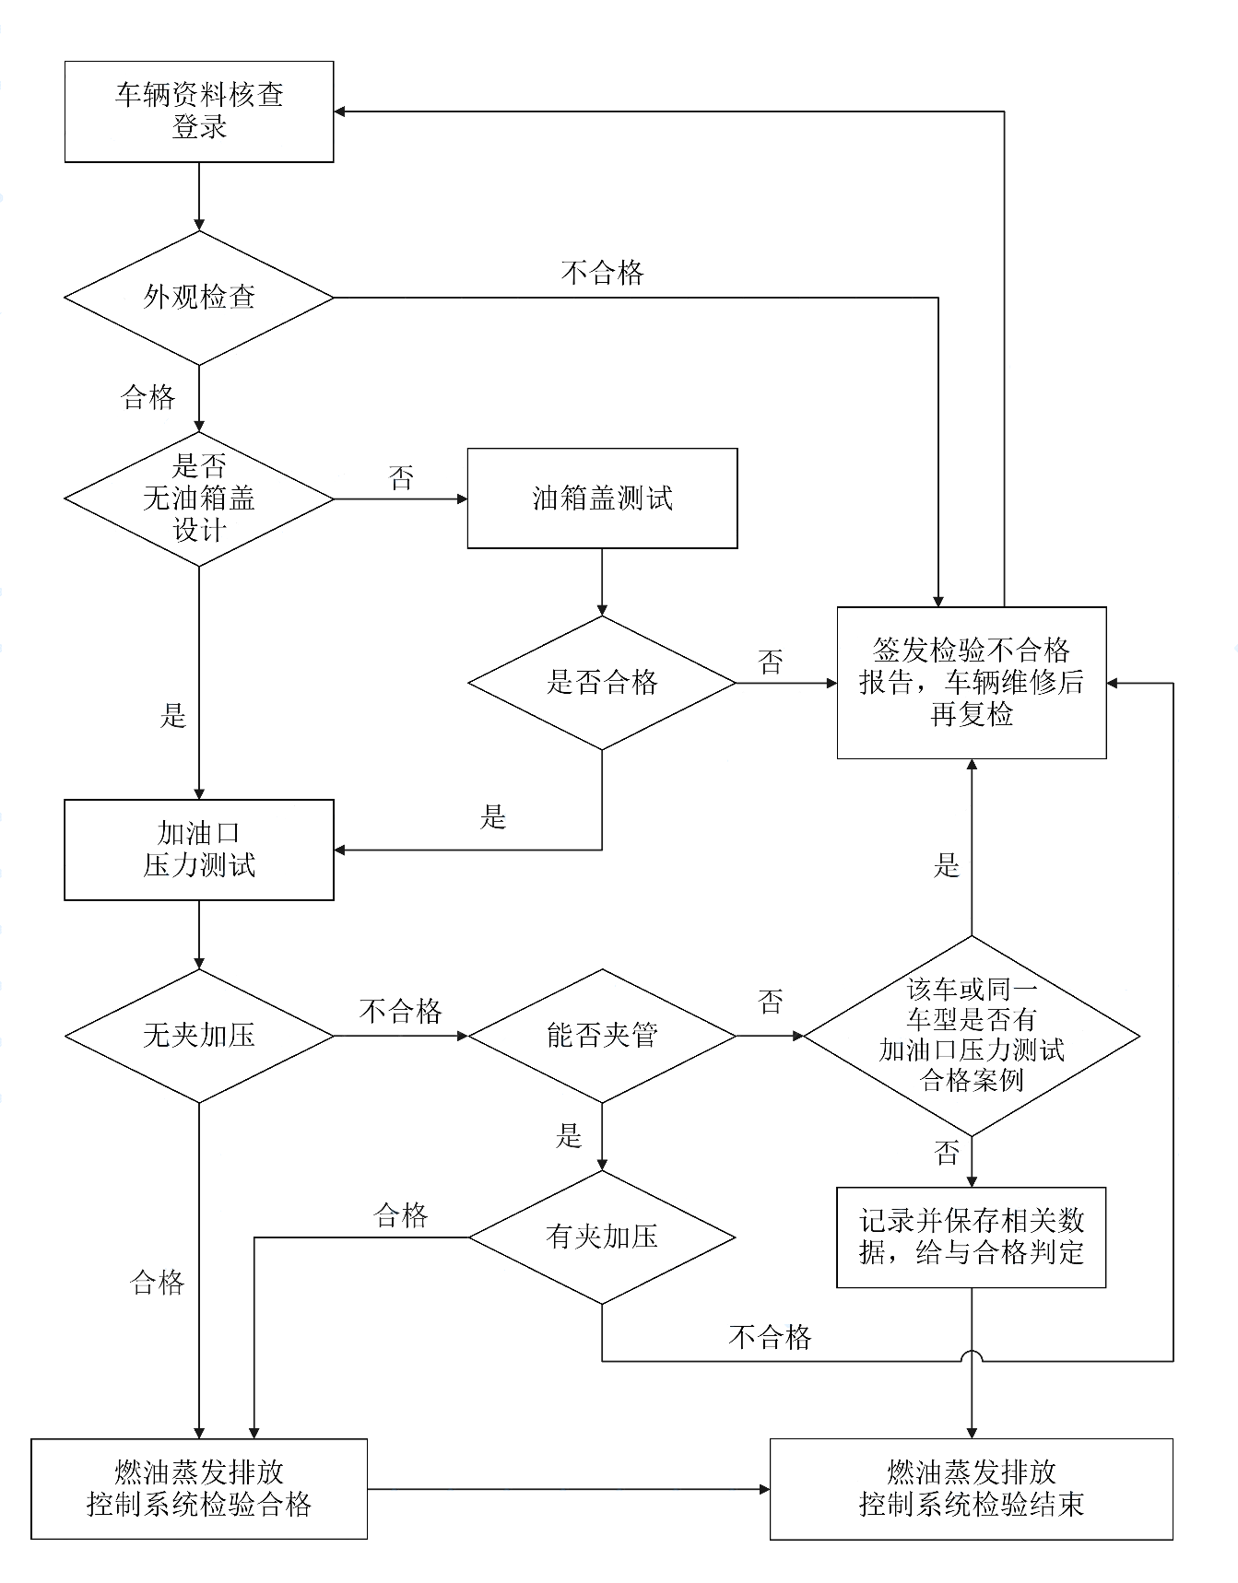
图1 汽油车燃油蒸发排放控制系统检验流程图

4 检验要求及操作规程

4.1 检验要求
每天开展燃油蒸发排放控制系统检验业务前，检验机构应完成所有检验设备的预热、自检工作。自检项目包括但不限于以下内容：
——环境空气测定：大气压力、温度、空气湿度等；
——通道压力校准：油箱盖通道压力校准、进油口通道压力校准。
自检记录不能被篡改，任一自检项目未通过的，不得开展燃油蒸发排放控制系统检验。

4.2 操作规程
① 受检车辆正直居中驶入检查地沟或举升装置，驻车制动。查看仪表盘的大致油量，确定油箱中的油量在 90 % 以下才进行检验。之后，车辆熄火。
② 准确记录并核实受检车辆信息资料（如：车牌号牌号码、车辆品牌、车辆型号、累计行驶里程、初次登记日期、使用性质等）。
③ 对受检车辆燃油蒸发排放控制系统进行外观检查：
a） 对活性炭罐进行外观检查，活性炭罐缺失或者明显损坏的，则判断其外观检查不合格；活性炭罐被遮挡而无法目视检查的，应在对应项目中填写“炭罐被遮挡”并对该项目不作判定；对于无炭罐设计车辆，应在对应项目中填写“原车无炭罐”，并对该项目不作判定。
b） 对油箱盖进行外观检查，如果油箱盖缺失、有明显缺陷或者没有使用正确的油箱盖，则判断其外观检查不合格；对无油箱盖设计的车辆，还应检查油箱盖阀门是否能正常工作。
c） 对燃油蒸发系统管路的路线、连接、状态进行外观检查，当出现管路错接、漏接或者管路明显老化甚至损坏的，则判断其外观检查不合格；对于硬管连接的，应在对应项目中填写“硬管连接”，并对该项目不作判定。
d） 活性炭罐、油箱盖及管路外观检查不合格的，必须经过维修合格之后，再进行下一步操作。
④ 进行油箱盖压力测试，卸下受检车辆的油箱盖，立即将用于加油口加压的联接器安装好在汽车上以防止燃油蒸气挥发；将卸下的受检车辆的油箱盖，安装到测试系统试验设备上进行测试，测试设备自动对油箱盖加压至 7000±250 Pa，软件自动记录 10 秒测试过程中的压力损失，如果压力损失超过 1500 Pa，则测试结果不合格。
⑤ 油箱盖压力测试完成后，进行加油口压力检测：
a） 考虑不使用断油钳夹死连接燃油箱与活性炭罐之间的通气管，对油箱直接加压到 3500±250 Pa，再按照国标对压力损失的要求进行判断。当初始压力达到 3500±250 Pa后，进行 10 秒的压力连续监测，压力损失不得超过1250 Pa。如果超过了这个值，应当再尝试两次以达到稳定。通过 10 秒的压力连续监测后，在 20 至 120 秒测量期间，如果在任意时刻测得的压力超过公式（来自标准GB 18285-2018附录E，E-1）计算结果，
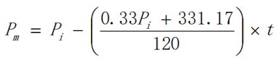式中：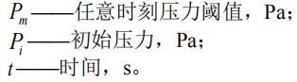
可对压力测试做出快速通过的决定，否则要持续进行压力监测 120 秒后停止加压，如果压力损失不超过 1500 Pa，则加油口压力测试结果合格。
b） 如果压力损失超过了 1500 Pa，需查找受检车辆的活性炭罐位置，在不损坏蒸发系统部件的前提下，应在离活性炭罐尽可能近的地方使用断油钳夹死连接燃油箱与活性炭罐之间的通气管；同时，还要观察车辆是否有加油排气管，若有，应同样使用断油钳夹死。按照上述操作步骤及判定标准，直接加压 3500±250 Pa，如果压力损失不超过 1500 Pa，则加油口压力测试结果合格。若压力损失超过了 1500 Pa，则测试结果不合格。
c） 如果被测车辆的活性炭罐位置被遮挡而无法操作，或炭罐与油箱的连接管为硬管、无法夹死，应该进一步查询该车辆的加油口压力测试记录，以及与该车同型号车辆的加油口压力测试记录：如有该车辆的加油口压力测试合格记录或同型号车辆测试合格记录，则判定该车辆加油口测试不合格；如未有发现该车辆及同型号车辆的测试合格记录的，则应判定该车辆加油口压力测试结果合格，并记录和保存相关数据，上传生态环境主管部门。
⑥ 测试完成后，移除断油钳和进油口加压的联接器，同时立即正确回装受检车辆的油箱盖。
⑦ 对于燃油蒸发排放控制系统外观检查、油箱盖压力或加油口压力检测不合格的，必须进行维修，之后复检。
5 结果判定
根据标准GB 18285-2018《汽油车污染物排放限值及测量方法（双怠速法及简易工况法）》附录E中的标准要求：
① 外观检查——活性炭罐。应当对活性炭罐进行外观检查，活性炭罐应当有效可用，如果活性炭罐缺失或者明显损坏的，则判断外观检查不合格。
外观检查——燃油蒸发控制系统。应当对燃油蒸发系统软管的路线、连接、状态进行外观检查，连接软管应当有效可用。如果任意一部分软管的路线、连接是错误的，或者任意一部分软管是损坏的，则判断外观检查不合格。
外观检查——油箱盖。如果油箱盖缺失、有明显缺陷或者没有使用正确的油箱盖，则判断外观检查不合格。对无油箱盖设计车辆，应检查油箱盖阀门是否能正常工作。
② 油箱盖压力检测——压力损失法在燃油液面顶部有 1 L的空间，启动时的压力规定为 7000±250 Pa，如果在 10 秒的测试过程中，压力损失超过了 1500 Pa，则油箱盖测试不合格。
③ 加油口压力检测——燃油蒸发排放控制系统将初始压力稳定在 3500±250 Pa，保持 120 秒，如果压力损失超过了 1500 Pa，则测试结果不合格。
稳定性在压力损失测试之前，应当对压力稳定性进行 10 秒的监测。稳定的定义是：当初始压力为 3500±250 Pa时，在 10 秒的监测期内，压力损失不超过 1250 Pa。如果超过了这个值，应当再尝试两次以达到稳定；如若尝试后都不能达到稳定说明燃油泄漏量较大，则可以判定压力测试不合格。
6 注意事项
① 所有检验车辆必须在指定的检验区域内熄火检验。
② 对于无油箱盖设计车辆可不进行油箱盖压力检验。
③ 在进行加油口压力测试时，如使用断油钳夹死燃油蒸发排放控制系统软管时，应注意不得损坏软管，或夹不紧造成误判。
④ 检测期间若未出现设备失准、设备故障、人员操作失误等造成安全隐患或影响检测数据准确性的情况下，不得随意中断检测过程。
⑤ 采用氮气等惰性气体作为检验用的加压气体，最大限度地防止检验操作带来的潜在风险。
⑥ 检验区域必须设置在通风、明亮的区域；检验时使用到的地沟、举升装置应符合消防安全要求；根据检验车辆数量和检验环境的具体情况，提倡设置油气挥发回收装置。
⑦ 用警示颜色划定检验区域，检验区域应有明显的安全警示和警语：严禁烟火；禁止使用移动通讯工具；禁止在作业现场穿、脱、拍打化纤服装；严禁在检验区域抛掷和拖拉搬运金属工具，等等。
⑧ 检验区域内地面存在油渍必须立即清理，以防人员滑到或引起火灾；加强人员安全培训，制定应急预案、做好消防安全疏散指引并定期演练。
⑨ 检验区域内的电气器具、线路应完好无损，电气连接处应规范、紧密牢固、无腐蚀，不随意装接临时电气线路，禁止使用易引起火灾的电器。
⑩ 检验区域应配备灭火装置、防雷装置及除静电装备，当出现高强电闪、雷击频繁等恶劣天气状况时，应停止作业。
7 附录

7.1 汽油车燃油蒸发排放控制系统外观检验记录表

表2 燃油蒸发排放控制系统外观检验记录表
车牌号码 |  | 车辆品牌
行驶里程 |  | 车辆型号
初次登记日期 |  | 车辆类型
外观检验 | 管路连接状况 | □合格，□老化，□破损，□硬连接管
 | 管路连接有效性 | □合格，□错接，□漏接
 | 活性炭罐状况 | □合格，□缺失，□损坏，□遮挡，□原车无炭罐
 | 油箱盖状况 | □合格，□缺失，□损坏
 | 结果判定 | □合格，□不合格
 |  | 外观检验员：

7.2 汽油车燃油蒸发排放控制系统检验报告
表3 燃油蒸发排放控制系统检验报告
检验机构名称： 检测时间： 报告编号：
基本信息 | 车牌号码 |  | 车辆品牌
 | 车辆识别代号（VIN）
 | 行驶里程 |  | 车辆型号
 | 初次登记日期 |  | 车辆类型
环境参数： 温度（℃）： ， 大气压（kPa）： ，
相对湿度（%）：
外观检验 | 管路连接状况 | □合格，□老化，□破损，□硬连接管 |  |  | 外观判定：  □合格  □不合格
 | 管路连接有效性 | □合格，□错接，□漏接
 | 活性炭罐状况 | □合格，□缺失，□损坏，□遮挡，□原车无炭罐
 | 油箱盖状况 | □合格，□缺失，□损坏
测试结果判定 | 油箱盖测试 | 实测压力损失(Pa)： | 限值(Pa)  1500 | 判定： | 测试判定：  □合格  □不合格
 | 加油口稳定性测试 | 实测压力损失(Pa)： | 限值(Pa)  1250 | 判定：
 | 加油口压力测试 | 实测压力损失(Pa)： | 限值(Pa)  1500 | 判定：
燃油蒸发排放控制系统检验结果判定：□合格 □不合格 |  |  |  | （单位盖章）
外观检验员： 检测操作员： 报告批准人：

